СОДЕРЖАНИЕ
Введение 4
1 Аналитическая часть 6
1.1 Анализ предметной области 6
1.2 Описание исходных данных для анализа it инфраструктуры 9
1.3 Описание логической топологии сети 10
1.4 Описание взаимодействия серверов компьютерной сети 13
1.5 Анализ и обоснование выбора программного обеспечения серверов и хостов сети 19
1.6 Описание удаленного администрирования 24
2 Проектная часть 27
2.1 Установка операционной системы и дистрибутивов 27
2.2 Установка сетевых протоколов и служб серверов 30
2.3 Настройка сетевых служб хостов 33
2.4 Организация администрирования компьютерной сети 37
2.5 Организация взаимодействия между головным офисом и филиалами 40
2.6 Настройка удаленного администрирования 44
Заключение 47
Список используемых источников 48
Приложение А 51
Приложение Б 52

Введение
Рекрутинговые агентства расширяются для более эффективного обслуживания большего количества клиентов и в следствии чего получения большей прибыли. Для этого они открывают новые филиалы в соседних районах и других городах.
Целью курсового проекта является администрирование компьютерной сети рекрутингового агентства. Для успешной работы организации требуется локальная сеть, которая удовлетворяет потребностям организации и обеспечивающая бесперебойное и безопасное функционирование сети. Поэтому при ее построении нужно учитывать множество факторов, начиная стоимостью создаваемой сети до ее размеров.
Для достижения поставленной цели, требуется решить следующие задачи:
- Выполнить анализ предметной области.
- Описать исходные данные для анализа IT-инфраструктуры.
- Описать логическую топологию сети.
- Описать взаимодействие серверов компьютерной сети.
- Проанализировать и обосновать выбор программного обеспечения для серверов и хостов сети.
- Описать организацию удаленное администрирование.
- Описать установку операционных систем и дистрибутивов.
- Описать установку сетевых протоколов и служб.
- Описать настройку сетевых служб.
- Описать организацию администрирования компьютерной сети.
- Описать организацию взаимодействия между головным офисом и филиалом.
- Описать настройку удаленного администрирования.
Объектом исследования является работоспособная компьютерная сеть с настроенными групповыми политиками и службами, а также с совместимым программным обеспечением.
Предметом исследования является организация администрирования компьютерной сети рекрутингового агентства.
Результатом курсового проектирования станет прототип объединения компьютерной сети организации, что позволит сотрудникам организации пользоваться общими ресурсами, заходить под своими учетными записями, а системному администратору – удаленно следить за работой сети и оперативно решать задачи.

1 Аналитическая часть

1.1 Анализ предметной области
Кадровое или рекрутинговое агентство – посредник на рынке труда, организация, оказывающая услуги работодателям по поиску и подбору персонала и/или оказывающая услуги соискателям по поиску работы и трудоустройству, а также другие сопутствующие услуги.
Головной офис кадрового агентства находится в центре города и занимается экономической эффективностью, расширением баз кандидатов, рекламой организации, ведет бумажную работу и выплачивает зарплату сотрудникам.
У организации есть два филиала в разных регионах.
Для успешной работы кадрового агентства, было принято решения объединить головной офис и два его филиала, создать единую IT инфраструктуру организации. Объединение позволит пользоваться ресурсами головного офиса и легче администрировать компьютерную сеть.
На рисунке 1 показана организационная структура кадрового агентства.
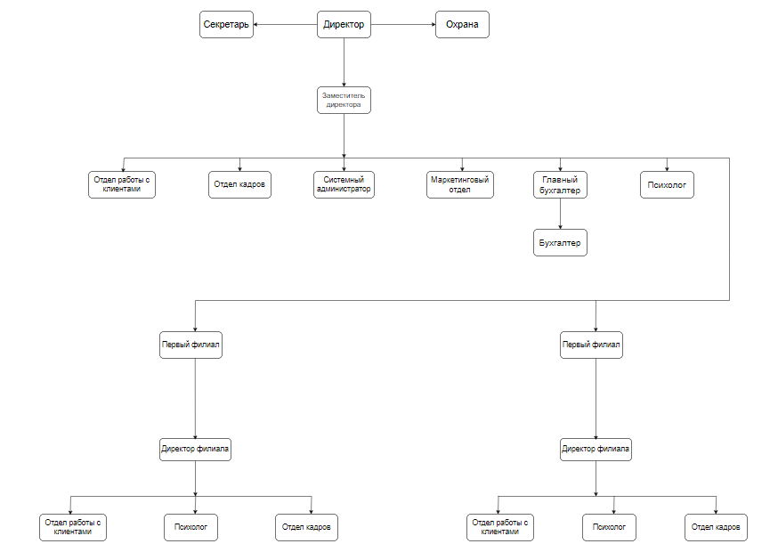
Рисунок 1 – Организационная диаграмма кадрового агентства
Для того, чтобы сеть работала стабильно и без ошибок, нужно ее правильное администрирование.
Администрирование сети – это процесс управления и контроля за компьютерными системами, сетями и приложениями, включающий в себя установку, настройку, обновление, мониторинг, обеспечение безопасности и резервное копирование данных. Администраторы систем занимаются также устранением неполадок и обеспечением непрерывности работы системы.
Администрирование сети подразделяется на:
- Сетевое администрирование – это процесс управления и поддержки компьютерных сетей.
- Системное администрирование – процесс обеспечения беспрерывной работы всей компьютерной техники и оборудования.
Целью администрирования является обеспечение эффективной работы сети и предотвращение сбоев и нарушений в её функционировании.
Для уточнения данных определений потребуются определить функции администрирования.
Основными функциями администрирования являются:
- Мониторинг и анализ сети.
- Настройка и поддержка сетевого оборудования.
- Установка и обновление ПО.
- Управление безопасностью.
- Планирование и проектирование сети.
- Установка и настройка сетевого оборудования и ПО.
- Поддержка и обслуживание пользователей.
- Контроль и обеспечение безопасности сети.
- Регулярное обновление и модернизация оборудования и ПО.
Для реализаций функций системному администратору необходимо решить следующие задачи:
- Планирование сети.
- Установка и настройка сетевых узлов.
- Установка и настройка сетевых протоколов.
- Установка и настройка сетевых служб.
- Поиск неисправностей.
- Поиск узких мест сети и повышения эффективности работы сети.
- Мониторинг сетевых узлов.
- Мониторинг сетевого трафика.
- Обеспечение защиты данных.
Компьютерная сеть любой организации не защищена из взлома извне и от ошибок сотрудников, системный администратор также занимается средствами безопасности.
Администрирование средств безопасности включает в себя распространение информации, необходимой для работы функций и механизмов безопасности, а также сбор и анализ информации об их функционировании. Примерами могут служить распространение криптографических ключей, установка значений параметров защиты, ведение регистрационного
журнала и т.п.
Для более безопасного и эффективного администрирования средств безопасности существует защита от вредоносного ПО.
Защита от вредоносного ПО – аспект информационной безопасности, который направлен на защиту компьютерных систем от различных видов вирусов, троянов, червей и других вредоносных программ.
Определим способы защиты от вредоносного ПО:
- Антивирусное ПО.
- Регулярные обновления ОС и программ.
- Брандмауэры.
- Внимательное поведение в интернете.
- Резервное копирование данных.
- Обучение и повышение осведомлённости.
- Административные нормы.
Из этого можно сделать вывод, что контроль средств защиты подразумевается способность внедрённых средств и процессов по защите информации противостоять угрозам и сохранить конфиденциальность и целостность данных.
Проанализировав все вышесказанное можно переходить к описанию исходных данных для анализа IT-инфраструктуры.

1.2 Описание исходных данных для анализа IT инфраструктуры
Для успешного анализа IT-инфраструктуры при создании единой компьютерной сети потребуются исходные данные компьютерной сети организации и филиалов. Исходными данными для анализа IT-инфраструктуры головного офиса являются:
- Общая площадь этажа головного офиса составляет 450м², количество отделов равняется 13.
- В отделах головного офиса размещено 15 компьютеров, 8 телефонов, 2 принтеров, 5 лазерных МФУ, 3 камеры, 7 коммутаторов, 1 VoIP шлюз для телефонов, 1 точка доступа (Для камер), 1 Маршрутизатор и 1 беспроводной роутер.
- IP-адрес и маска компьютерной сети – 192.168.17.0/24.
- Общее количество серверов головного офиса – 2.
Первый филиал рекрутингового агентства находится в другом городе. Общее количество помещений первого филиала равно 4. В отделах размещены 4 компьютера, 2 телефона, 2 принтера, 2 камеры, 1 сервер, 1 коммутатор, 1 маршрутизатор, 1 VoIP шлюз для телефонов, 1 точка доступа (для камер) и 1 беспроводной роутер.
Рассмотрим отделы первого филиала:
- Директор филиала занимается контролем за деятельностью сотрудников, поддержание рентабельности агентства.
- Отдел работы с клиентами занимается координацией взаимодействия между клиентами и всеми подразделениями.
- Психолог проводит диагностику их сильных и слабых сторон, оценивает, справится ли претендент на должность с обязанностями с психоэмоциональной точки зрения.
- Отдел кадров – это структура, занимающаяся в рамках одного предприятия ведением кадрового делопроизводства: оформлением трудовых взаимоотношений в рамках рабочей деятельности.
Второй филиал организации кадрового агентства находится в другом районе города. Общее количество помещений второго филиала также, как и первого равно 4. В отделах размещены 4 компьютера, 2 телефона, 2 принтера, 2 камеры и 1 сервер, 1 коммутатор, 1 маршрутизатор, 1 VoIP шлюз для телефонов, 1 точка доступа (для камер) и 1 беспроводной роутер.
Рассмотрим отделы второго филиала:
- Директор филиала занимается контролем за деятельностью сотрудников, поддержание рентабельности агентства.
- Отдел работы с клиентами занимается координацией взаимодействия между клиентами и всеми подразделениями.
- Психолог проводит диагностику их сильных и слабых сторон, оценивает, справится ли претендент на должность с обязанностями с психоэмоциональной точки зрения.
- Отдел кадров – это структура, занимающаяся в рамках одного предприятия ведением кадрового делопроизводства: оформлением трудовых взаимоотношений в рамках рабочей деятельности.

1.3 Описание логической топологии сети
Топология сети — это форма или структура, которая определяет способ, которым устройства подключаются и взаимодействуют друг с другом в сети. Топологии делятся на 2 большие категории:
- Физическая топология сети (физическая схема сети показывает, как эта сеть выглядит в реальном мире: где, как и какие кабели уложены, где, как и какое оборудование установлено, как оно запитано, какая длина у какого кабельного пролёта, какой кабель в какой порт включен, как разварена оптика, как расшита кросс-панель и так далее).
- Логическая топология сети (Логическая топология показывает, как по сети передаются определенные единицы информации, и определяет метод доступа к сетевой среде передачи данных).
На рисунке 2 приведен пример физической топологии сети кадрового агентства.
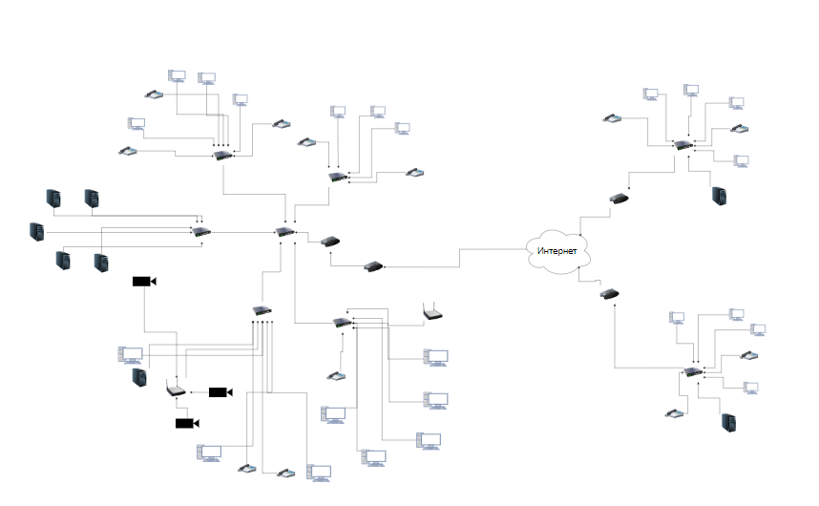
Рисунок 2 – Физическая схема сети организации
На рисунках 3-4 изображены логические топологии сети двух филиалов рекрутингового агентства.
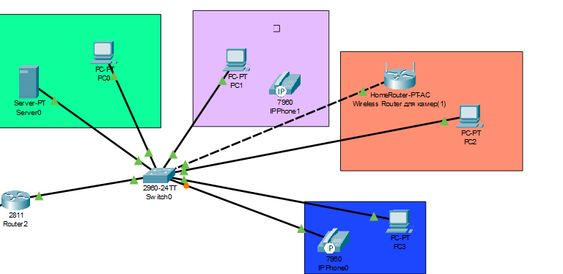
Рисунок 3 – Логическая схема сети первого филиала
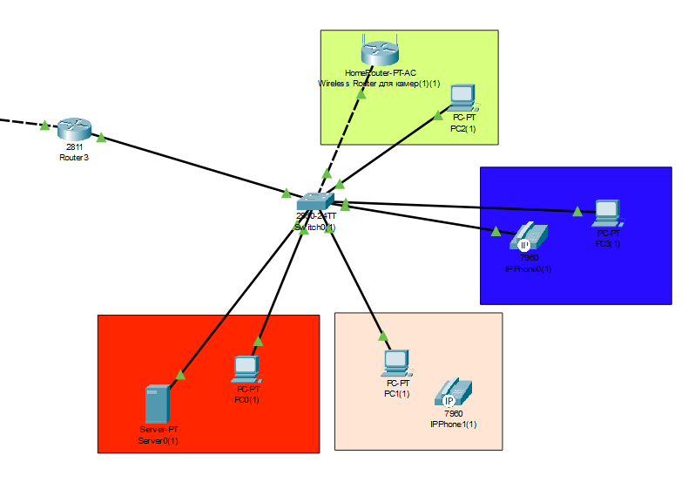
Рисунок 4 – Логическая схема сети второго филиала
Для управления организация, необходимо централизованное управление компьютерной сетью. Система компьютерной сети на правах отдела управляется централизованно и контролирует доступ сотрудников к ресурсам и информации через головной офис. Для этого потребуется Active Directory, что позволяет централизовано администрировать все ресурсы, любые произвольные объекты и сервисы: файлы, периферийные устройства, базы данных, подключения к Web, учетные записи и др.
Для предприятия с большим количеством узлов необходимы служба DHCP и DNS. Они есть в Active Directory, которая нужно для дальнейшей настройки прав доступа и групповых политик.
В целом, Active Directory является мощным инструментом для управления и организации информации в сети, обеспечивая безопасность, доступность и удобство использования для пользователей и администраторов.
Перейдем к логической структуре Active Directory.
Логическая структура Active Directory – это распределенная база данных, которая хранит и управляет сведениями о сетевых ресурсах, а также данными, зависящими от приложений с поддержкой каталогов.
На рисунке 5 показана логическая структура ADкадрового агентства.
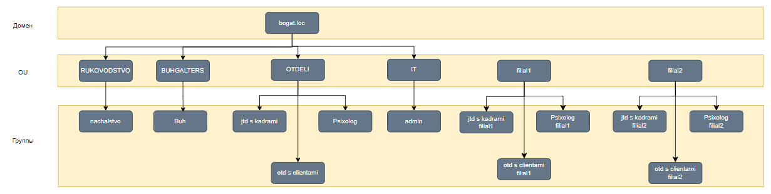
Рисунок 5 – Логическая структура AD
После этого можно приступать к описанию взаимодействия серверов компьютерной сети.

1.4 Описание взаимодействия серверов компьютерной сети
Для работы филиалов в одной сети, потребуется соединение локальных сетей, рассмотрим несколько программ:
- AnyDesk и подобные программы – не подходят для организации удалённого доступа в рамках компании, так как в них имеются существенные изъяны с точки зрения безопасности и скорость/качество доступа оставляют желать лучшего.
- VPN (виртуальная частная сеть) – это технология, которая создает защищенное и зашифрованное соединение между вашим устройством и интернетом через удаленный сервер. Она обеспечивает конфиденциальность, безопасность и анонимность, маскируя ваш IP-адрес и шифруя передаваемые данные.
- Удаленный доступ по VNC – один из самых простых, но весьма эффективных и безопасных (при грамотной настройке) способов наладить удалённый доступ.
- Secure Shell (SSH): Обеспечивает шифрованное соединение для удаленного управления и передачи данных, часто используется в UNIX-системах для командной строки.
- Удаленный доступ по RDP – проприетарный протокол, разработанный компанией Microsoft, также может быть использован для получения удалённого доступа к рабочему компьютеру.
Изучив вышестоящие способы для организации удаленного доступа к сети кадрового агентства, выбор был остановлен на VPN. Данный метод устанавливает между сетями режим «прозрачного шифрования». Для шифрования и передачи трафика в IP-сетях наиболее часто используют протокол IPSec.
Для организации VPN-соединенией между центральным офисом и филиалами используются аппаратные интернет-шлюзы со встроенной поддержкой VPN. Примером служат ZyXEL, ZyWALL, Netgear, Firewall, и т.п. Данный класс рассчитан на применение в небольших компаниях с персоналом от 5 до 100 человек. Данные устройства просты в настройке, обладают высокой надежностью и достаточной производительностью.
В головном офисе организации могут устанавливается программные интегрированные решения по защите сети, такие как «Microsoft Internet Security and Acceleration Server 2016». Для управления данными средствами защиты необходимо наличие высококвалифицированного персонала, который, как правило имеется в головном офисе или заимствуется у компании-аутсорсера.
Вне зависимости от применяемого оборудования, общая схема построения Peer-to-Peer VPN для безопасного объединения локальных сетей удаленных офисов в единую сеть, показана на рисунке 6.
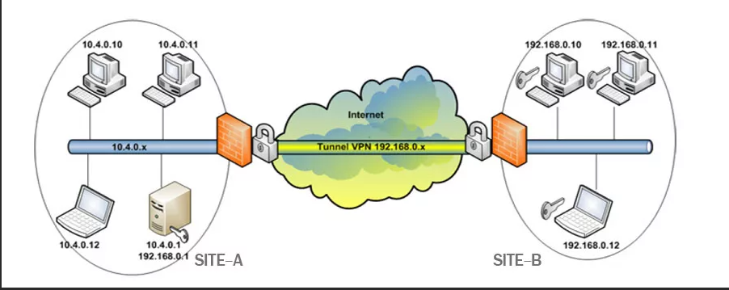
Рисунок 6 – Схема построения VPN организации
Выбирая оборудование для организации виртуальной частной сети (VPN), необходимы следующие свойства:
- количество одновременно поддерживаемых VPN-туннелей;
- производительность;
- возможность фильтрации сетевого трафика внутри vpn-туннеля (эта функция реализована далеко не во всех интернет-шлюзах);
- поддержка управления качеством QoS (очень полезна при передаче голосового трафика между сетями);
- совместимость с имеющимся оборудованием и применяемыми технологиями, например интеграция с LDAP, Microsoft Active Directory для сквозной авторизации пользователей и т.п.
VPN-соединение имеет следующие решения:
- Аппаратные решения, у которых есть свои преимущества и недостатки:
- Рассмотрим преимущества:
- Низкая стоимость.
- Высокая надежность (нет необходимости в резервном копировании, при отключении питания ничего не выходит из строя).
- Простота администрирования.
- Малое энергопотребление.
- Занимает мало места, можно установить, где угодно.
- Теперь рассмотрим недостатки:
- Решение не масштабируется, увеличение производительности достигается полной заменой оборудования.
- Менее гибко в настройках.
- Интеграция с Microsoft Active Directory (или LDAP), как правило, не поддерживается.
- Программные решения, которые также имеют свои плюсы и минусы:
- Преимущества программных решений:
- Гибкость.
- Масштабируемость, т.е. возможность увеличить производительность по мере необходимости.
- Тесная интеграция с Microsoft Active Directory (Microsoft ISA 2006, решения CheckPoint).
- Недостатки:
- Высокая цена.
- Сложность администрирования.
В зависимости от выбранной платформы для построения VPN, имеется возможность для установки на vpn-шлюз дополнительных сервисов: антивирусная проверка интернет-трафика, обнаружение атак и вторжений, и др, что существенно увеличивает общий уровень защищенности сети и уменьшает общую стоимость решения по комплексной защите сети.
Далее опишем этапы проектирования VPN-соединений:
- Прежде чем приступить к выбору оборудования и программного обеспечения для реализации проекта по объединению локальных сетей офисов в единую сеть через VPN, необходимо определить:
- Топологию (была выбрана топология звезда – филиалы могут организовать защищенные соединения с центральным сайтом).
- Количество филиалов (2 филиала и поддержка 3 одновременных VPN-соединений).
- Количество пользователей в центральном офисе и в каждом филиале (15 человек в головном офисе, 4 человека в первом филиале и 4 человека во втором филиале).
- Программное обеспечение, которое ранее использовалось в обоих филиалах до объединения:
- 1C:Предприятие – средство для формирования и ведения баз документов, содержащих справочные, нормативные и консультационные материалы, архивы периодических изданий, тексты.
- Xeoma (программа для видеонаблюдения и любых задач работы с камерами).
- WPS Office – написания и редактирования текстов, создания презентаций с эффектами, работа с заметками, таблицами, графиками.
- Amanda Network Backup (предназначено для архивирования информации, обладающее возможностью резервного копирования данных, постоянно хранящихся на множестве компьютеров в компьютерной сети; резервное копирование);
- Windows server 2019 (серверная операционная система от Microsoft, являющаяся частью семейства Windows NT);
- Zabbix (свободная система мониторинга статусов разнообразных сервисов компьютерной сети, серверов и сетевого оборудования; мониторинг);
- FileZilla (FTP-клиент, оснащённый возможностью перетаскивания объектов, синхронизацией каталогов и поиском на удалённом сервере; конфигурация и трансферы);
- Merion Metrics (показывает ключевые диаграммы и графики по звонкам, а также историю звонков; IP-телефония).
- Данные по подключению филиалов к Интернету (назначение IP адреса динамическое, скорость канала связи – 100 Мбит/с).
- Для управления информационной безопасностью будет применен способ централизованного управление головным офисом и филиалами одним администратором безопасности (системным администратором).
Чтобы минимизировать угрозы проникновения в сеть центрального офиса, необходимо уделить должное внимание защите сетей филиалов организации. Использование VPN не гарантирует надежную защиту от проникновения, если сети филиалов также не будут надежно защищены. Если злоумышленник сможет получить несанкционированный доступ к сети филиала, то он также сможет получить доступ и к информационной системе головного офиса, поскольку сети головного офиса и филиала объединены в единую сеть через VPN.
Существует множество сервисных служб сервера. Опишем некоторые из них:
- DNS – это распределённая система, которая помогает браузерам находить адреса сайтов по их именам. Работает она благодаря разветвлённой сети серверов, на которых хранится информация обо всех сайтах интернета.
- DHCP – это протокол клиента или сервера, который автоматически предоставляет узел протокола IP с его IP-адресом и другие связанные сведения о конфигурации, такие как маска подсети и шлюз по умолчанию.
- FTP – это базовый протокол передачи файлов между компьютерами по локальной сети и интернету. С его помощью можно подключиться к FTP-серверам, просматривать содержимое их каталогов и загружать файлы с сервера или на сервер.
- HTTP – это протокол, позволяющий получать различные ресурсы, например HTML-документы. Протокол HTTP лежит в основе обмена данными в Интернете. HTTP является протоколом клиент-серверного взаимодействия, что означает инициирование запросов к серверу самим получателем, обычно веб-браузером.
- NTP – сетевой протокол для синхронизации внутренних часов компьютера с использованием сетей с переменной латентностью.
- Syslog – это протокол ведения журнала событий, который обычно используется в Linux. Приложения отправляют сообщения, которые могут храниться на локальном компьютере или передаваться в сборщик системного журнала.

1.5 Анализ и обоснование выбора программного обеспечения серверов и хостов сети
Для выбора ОС для серверов и хостов, сравним следующие варианты дистрибутивов:
- Astra linux (Операционная система на базе ядра Linux, которая внедряется в России в качестве альтернативы Microsoft Windows в государственных организациях. Обеспечивает степень защиты обрабатываемой информации до уровня государственной тайны «особой важности» включительно. Astra Linux выглядит как неплохая замена офисной версии Windows в рамках программы перехода на свободное программное обеспечение госорганов, а для домашнего использования она может показаться несколько консервативной).
- RedOS (Российская операционная система, основанная на Linux и предназначенная для бизнеса и государственных организаций. Она разрабатывается компанией Ред Софт с 2005 года и имеет сертификаты соответствия требованиям информационной безопасности.
Она может использоваться как тонкий клиент для бездисковых систем и виртуальных машин, а также имеет интуитивно понятную графическую оболочку и набор системных утилит. РЕД ОС поддерживает работу с документами, графическими редакторами, почтовыми клиентами, мультимедийными плеерами, аудио и видео редакторами, а также имеет браузер с поддержкой ГОСТ-криптографии и отечественных ГИС).
- Fedora (дистрибутив Linux, разрабатываемый Проектом Fedora, спонсируемый компаниями Red Hat и IBM и содержащий возможности, которые в будущем предполагаются к использованию в дистрибутиве Red Hat Enterprise Linux. Это универсальная и надежная операционная система, предлагающая множество функций и преимуществ, что делает ее популярным выбором для пользователей с различными потребностями и предпочтениями).
В таблице 1 указаны преимущества и недостатки дистрибутивов.
Таблица 1 – Преимущества и недостатки дистрибутивов
Название ОС | Преимущества | Недостатки
Astra linux | - Не падает, не зависает, критичных глюков не замечено.  - Удачно мимикрирует под интерфейсы Windows NT/XP.  - Простота и удобство установки.  - Низкие требования по ресурсам. | - Медленное развитие: Astra Linux разработана на основе Debian, что делает ее медленнее в развитии и обновлении.  - Astra Linux имеет меньше функций, чем Windows Server, что делает ее менее подходящей для управления более сложными корпоративными сетями.
RedOS | - Отсутствие иностранных бенефициаров.  - Свободная реализация на территории Российской Федерации.  - Собственная инфраструктура разработки и сборки.  - Наличие полного стека исходного кода.  - Локальная группа разработки, сопровождения и поддержки. | - Главное Меню можно отредактировать (программой 'mozo'), но нельзя настроить (через GUI).  - Модуль Обновления ненаглядный и тормознутый.  - Dnfdragora не разворачивается кнопкой "развернуть", можно только вручную растягивать края окна.  - Dnfdragora не всегда корректно ищет софт
Fedora | - Быстрое обновление.  - Поддержка последних версий программных продуктов.  - Возможность выбора рабочей среды. Fedora Linux поставляется с популярными рабочими средами (GNOME, KDE, Xfce)  - Инструменты для разработки. Fedora Linux содержит множество инструментов для разработки, таких как GCC, Python, Ruby, Perl и многие другие.  - Безопасность. Предоставляет множество инструментов для обеспечения безопасности операционной системы, включая Linux, firewall и многое другое. | - Нет поддержки NTFS (актуально для человека, который переходит с Windows и который параллельно с Linux имеет WindowsXP на своей машине)  - Нет поддержки МР3  - Нет Java  - Локализация - только UTF8, что в большинстве случаев приводит к квадратикам и вопросительным знакам вместо нормальной кириллицы. Если русский язык критичен - необходимо менять кодировку на KOI8-R  - Документация на английском языке

Проанализировав вышеописанные дистрибутивы был выбран Astra linux. Он очень прост в установка и настройке, даже на маломощный компьютер и параллельно с Windows. Система точно определяет все комплектующие. Иными словами, Astra linux – это Linux, в котором можно вообще обойтись без терминала.
Удаленный сотрудник организации используют Windows 10 pro для подключения к сети организации и ее удаленного администрирования.
Для мониторинга сети существуют специальные программы.
Программы для мониторинга сети позволяют оперативно реагировать на аномальную деятельность в пределах локальной сети, быть в курсе всех сетевых процессов и, таким образом, автоматизировать часть рутинной деятельности администратора: прежде всего той, что связана с обеспечением сетевой безопасности. Давайте рассмотрим несколько из них:
- Network Olympus работает как служба и имеет веб-интерфейс, что дает гораздо большую гибкость и удобство в работе. Главная особенность – конструктор сценариев, позволяющий отойти от выполнения примитивных проверок, которые не позволяют учитывать те или иные обстоятельства работы устройств. С его помощью можно организовывать схемы мониторинга любой сложности, чтобы точно выявлять проблемы и неполадки, а также автоматизировать процесс их устранения.
- Nagios может отслеживать все, от инфраструктуры до приложений с сильной детализацией. Позволяет просматривать данные о трафике и собирать отчеты о состоянии сети. Вы можете использовать многочисленные критерии для сортировки, включая IP-адрес, порты, протоколы уровня 7, AS BGP и так далее. Вы даже можете создавать долгосрочные отчеты для сбора таких показателей, как пропускная способность с течением времени.
- Real-Time NetFlow Analyzer понадобиться вам чтобы легко найти устройства с высокой пропускной способностью, находить приложения и устройства, которые потребляют наибольшую пропускную способность и быстро устранять замедление работы сети, а также изолировать трафик по приложению, домену, конечной точке или протоколу.
- Zabbix обеспечивает мониторинг серверов, приложений и облачной инфраструктуры; он использует передовые методы обнаружения проблем для прогнозирования тенденций и обнаружения аномалий, автоматическое обнаружение устройств в сети, предупреждения, корреляцию событий и удаленное выполнение команд.
- WireShark предоставляет своим пользователям невероятно продвинутый функционал и по праву признан образцовым решением в области сетевой диагностики. Идеально интегрируется с системами на базе *NIX/Windows/macOS. Развернув и настроив его единожды на своем сервере, вы получите централизованный элемент для мониторинга за мельчайшими изменениями в работе сети и сетевых протоколах. Таким образом, вы сможете на ранних этапах обнаруживать и идентифицировать проблемы, возникающие в сети.
Преимущества и недостатки каждой программы описаны в таблице 2.
Таблица 2 – Преимущества и недостатки программ для мониторинга
Название программы | Преимущества | Недостатки
Real-Time NetFlow Analyzer | - Бесплатна  - Простота настройки  - Гибкий интерфейс | - Высокая нагрузка на компьютер
Network Olympus | - Групповые сенсоры  - Простота настройки  - Несложно освоить  - Конструктор сценариев мониторинга | - Только веб-интерфейс  - Установка только под Windows  - Нет многопользовательского доступа
Nagios | - Высокая гибкость  - Высокая гибкость  - Интеграция с другими приложениям | - Трудоемкая настройка  - Не для крупных организаций
Zabbix | - Бесплатна  - Проста в установке  - Множество плагинов  - Мощные настройки оповещений | - Нет версии для Windows  - Сложный громоздкий интерфейс  - Высокая нагрузка на компьютер  - Нет дашбордов
WireShark | - Бесплатна  - Проста в установке  - Анализатор пакетов  - Гибкий интерфейс | - Не интуитивна  - Нет мобильной поддержки  - Не для крупных компаний
Для реализации мониторинга объединённой КС было выбрано программное обеспечение Zabbix из-за доступности, простой установки и настройке, а также понятном и гибком интерфейсе.

1.6 Описание удаленного администрирования
Удаленное администрирование – это управление компьютером с удаленной точки. Доступ к Вашему компьютеру осуществляется с помощью специализированного программного обеспечения по защищенным каналам связи, что гарантирует высокий уровень безопасности. Общение системного администратора (инженера) с пользователем происходит по телефону.
Назначение удаленного администрирования в том, что вы сможете получить необходимую техническую поддержку от системного администратора. Также вы получаете более быструю реакцию на свое обращение и моментальное решение проблемы. Экономия на транспортных расходах и, соответственно, не перекладывание их на вас. Это означает снижение стоимости часа работ.
Существуют программы для удаленного администрирования. Вот некоторые из них:
  - DWService – это программное обеспечение для удаленного доступа и управления конфигурациями устройств на любой операционной системе. Еще один способ удаленного управления ПК, но уже полностью бесплатный. В основе сервиса — открытый исходный код, а значит его можно менять и использовать в коммерческих целях. Чтобы соединить два компьютера, нужно установить DWService на стороне хоста, а клиента подключить через браузер. Также можно использовать программу разово, то есть не устанавливать «на постоянку», а запустить для одного сеанса.
  - Ammyy Admin (Оптимальный вариант для начинающих пользователей, к тому же абсолютно бесплатный для некоммерческого использования. Программа настолько проста в настройке, что даже не требует предварительной установки дистрибутива. Не смотря на свою скромность в плане настройки, программа порадует высоким уровнем информационной безопасности, использованием прогрессивных методов шифрования и защиты данных.)
  - LiteManager Free - Free версия позволяет добавлять в команду до 30 устройств и управлять ими дистанционно. Подходит как для частных лиц, так и для небольших организаций — использование в коммерческих целях не запрещено. В LiteManager Free можно дистанционно запускать и останавливать процессы через диспетчер задач, загружать файлы на хост или скачивать их на ПК администратора. Чтобы вести переписку, есть текстовый чат.
Для более удобного удаленного администрирования могут использоваться скрипты.
Скрипт – это набор команд, в которых прописана какая-то последовательность действий.
Для реализации скриптов используют PowerShell – кросс платформенное решение для автоматизации задач, которое включает оболочку командной строки, скриптовый язык и платформу управления конфигурацией.
Приведем пример скрипта PowerShell, реализующего удалённое администрирование:
$Enable-PSRemoting -Force
$Set-Item WSMan:\localhost\Client\TrustedHosts -Value “*”
$Enter-PSSession -ComputerName “remotecomputer”
$Exit-PSSession
Проанализировав всю вышеописанную информацию, можно приступать к выполнению проектной части.В первом разделе был сделан анализ предметной области, были описаны исходные данные, логическая топологию сети, взаимодействие серверов, удаленное администрирование и обоснование выбора программного обеспечения. После этого можно приступать к выполнению проектной части.

2 Проектная часть

2.1 Установка операционной системы и дистрибутивов
При разработке проектной части был создан прототип объединённой сети в программе VMware Workstation Pro 17. Структура сети представлена на рисунке 7.
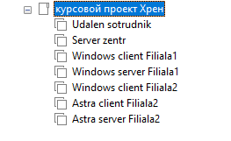
Рисунок 7 – Структура сети
Было смоделировано три сети:
- Cеть zentr, в эту сеть входят следующие ВМ: Server zentr (Windows Server 2012), Udalen sotrudnik (удаленный сотрудник подсоединяется к серверу по VPN). IP адресация – 192.168.17.0/24
- Cеть Filiala 1: Server Filiala 1 (Windows Server 2012), Windows client Filiala 1 (Windows 10 Pro). IP адресация – 192.168.37.0/24
- Cеть Filiala 2: Astra server Filiala 2 (Astra Linux), Astra client Filiala 2 (Astra Linux), Windows client Filiala 2 (Windows 10 Pro). IP адресация – 192.168.117.0/24
Соединение сетей показано на рисунке 8.
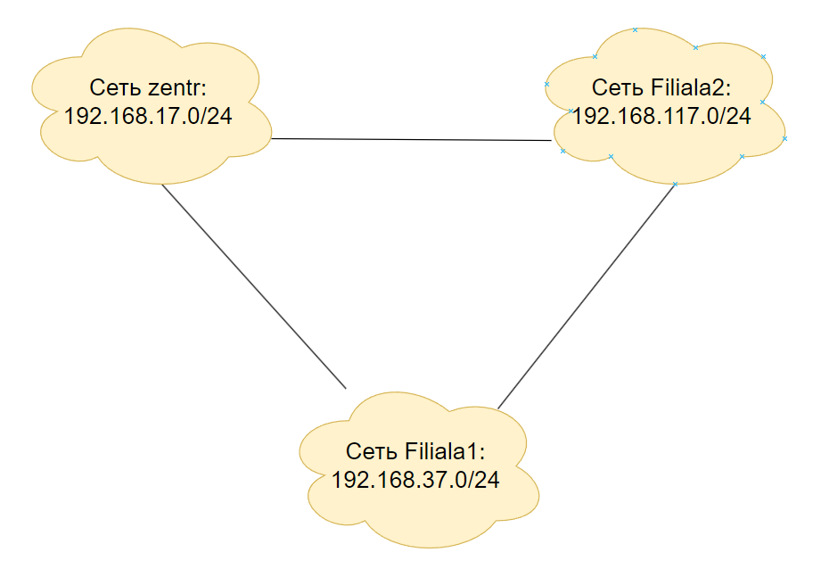
Рисунок 8 – Соединение сетей
На сервера головного офиса и филиала 1 была произведена установка операционных систем Windows Server 2012, а на сервер филиала 2 был установлен дистрибутив Astra server.
Алгоритм установки операционной системы Windows Server 2012:
- Выбираем язык операционной системы.
- Выбираем редакцию для установки «с возможностями рабочего стола»
- Принимаем условия лицензии
- Выбираем выборочную установку и диск на который будет установлена операционная система
- Начинается установка, после которой необходимо задать пароль для учетной записи
- Заходим под администратором и начинаем настраивать необходимые службы.
Результат установки Windows Server 2012 показан на рисунке 9.
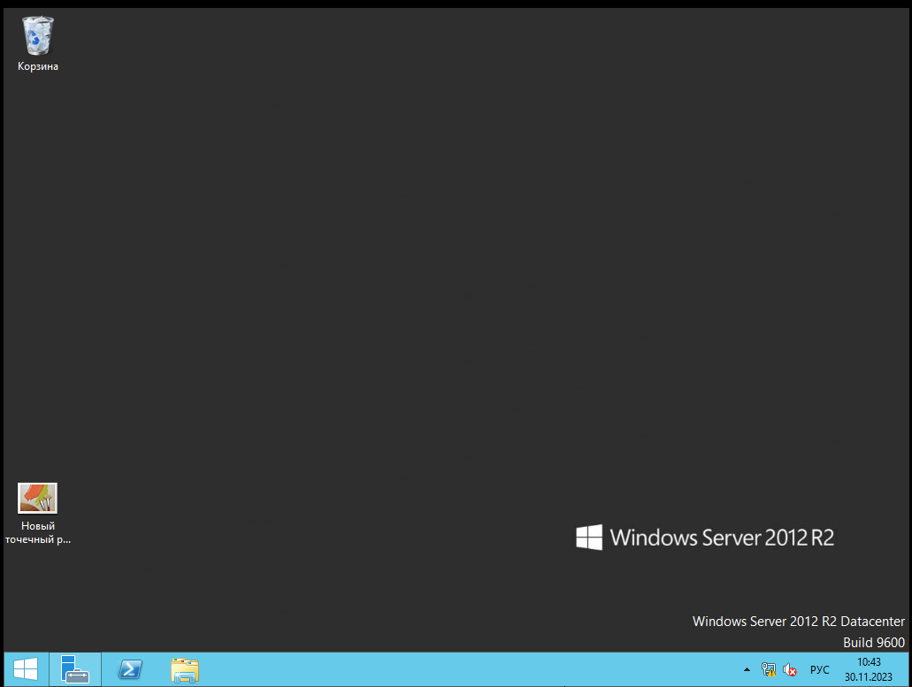
Рисунок 9 – Результат установки Windows Server 2012
Алгоритм установки дистрибутива Astra server:
- Выбираем язык операционной системы.
- Выбираем редакцию для установки «с возможностями рабочего стола».
- Выбираем диск, на который будет установлена операционная система.
- Создаем пользователя и задаем ему пароль, также задаем пароль для root
- Начинается установка дистрибутива.
- Заходим под пользователем и начинаем настраивать необходимые службы.
Результат установки Astra server показан на рисунке 10.

Рисунок 10 – Результат установки Astra server

2.2 Установка сетевых протоколов и служб серверов
На сервере филиала 1 были развернуты следующие службы. Работа и настройка служб представлены на рисунках 11-16:
а) Active Directory является центральным элементом управления и аутентификации в сетях Windows. Работа AD показана на рисунке 11.
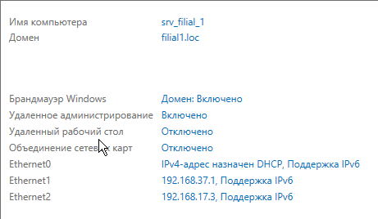
Рисунок 11 – Доменные службы AD
б) Служба DNS – компьютерная распределённая система для получения информации о доменах. Настройка службы DNS показан на рисунке 12.
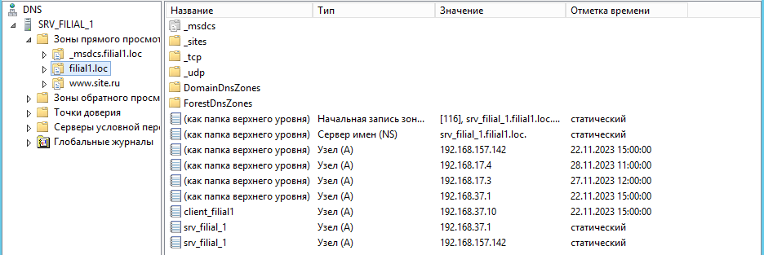
Рисунок 12 – Настройка службы DNS
в) DHCP – сетевой протокол, позволяющий сетевым устройствам автоматически получать IP-адрес и другие параметры, необходимые для работы в сети TCP/IP. Настройка службы DHCP показано на рисунке 13.
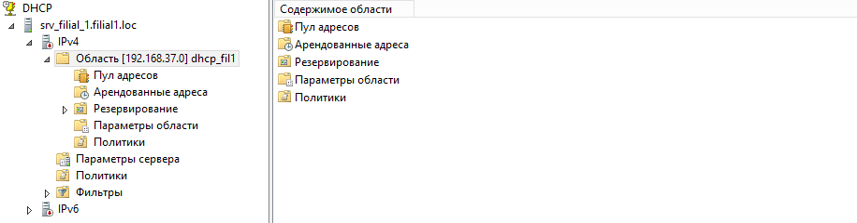
Рисунок 13 – Настройка службы DHCP
г) Службы сертификатов Active Directory (AD CS) — это роль Windows Server для выдачи сертификатов инфраструктуры открытых ключей (PKI) и управления ими, используемых в безопасных протоколах связи и проверки подлинности. Работа службы сертификатов показано на рисунке 14.
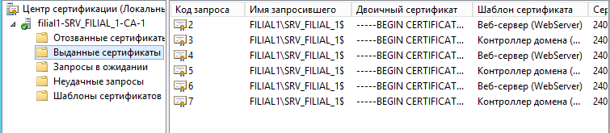
Рисунок 14 – Работа службы сертификатов
д) Веб-сервер – это компьютерное программное обеспечение и базовое оборудование, которое принимает запросы через HTTP (сетевой протокол, созданный для распространения веб-контента) или его безопасный вариант HTTPS. Работа веб-сервера показана на рисунке 15.

Рисунок 15 – Работа веб-сервера
е) Основное назначение файлового сервера — хранение и защита информации, авторизация доступа и совместное использование файлов между несколькими клиентами по сети. Работа файловой службы показана на
рисунке 16.
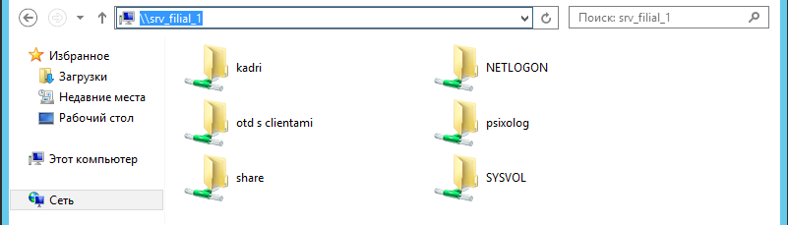
Рисунок 16 – Работа файловой службы
Теперь можно приступать к настройке сетевых служб хостов.

2.3 Настройка сетевых служб хостов
На клиенте была настроена работа следующие служб. Службы представлены на рисунках 17-22:
- Раздача DHCP показана на рисунке 17.
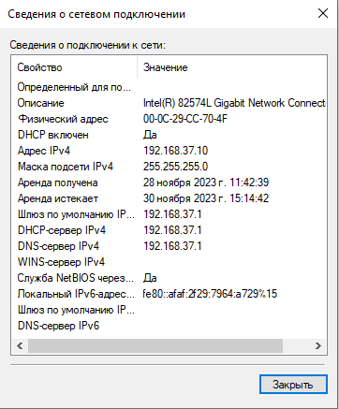
Рисунок 17 – Раздача DHCP
- Работа DNS показано на рисунке 18.
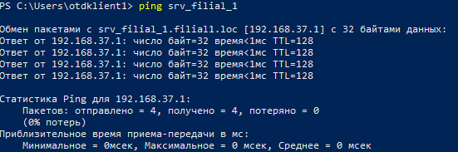
Рисунок 18 – Использование DNS
- Работа файлового сервера показано на рисунке 19.
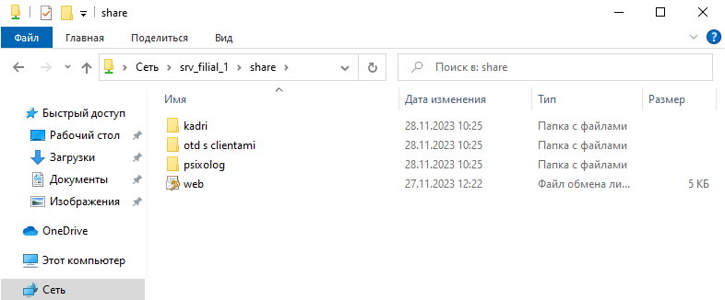
Рисунок 19 – Использование файлового сервера
- Работа веб-сервера показана на рисунке 20.
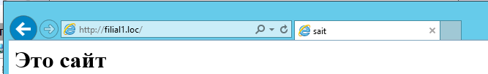
Рисунок 20 – Использование веб-сервера
- Работа VPN показана на рисунке 21.
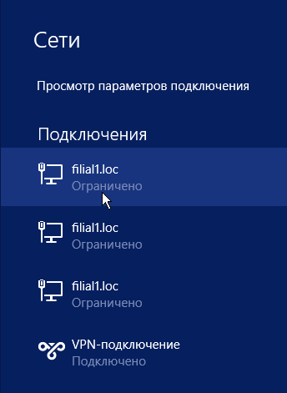
Рисунок 21 – Использование VPN
- Синхронизация времени с серверов показана на рисунке 22.
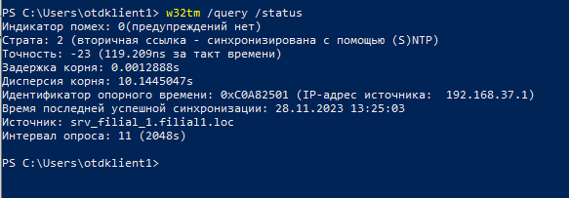
Рисунок 22 – Синхронизация времени
После этого можно приступать к организации администрирования компьютерной сети.

2.4 Организация администрирования компьютерной сети
На сервере головного офиса были развернуты следующие службы. Службы представлены на рисунках 23-30:
- Доменные службы AD показаны на рисунке 23.
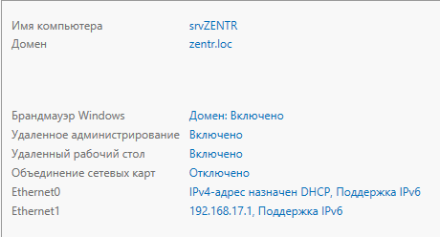
Рисунок 23 – Доменные службы AD
- Служба DNS показана на рисунке 24.
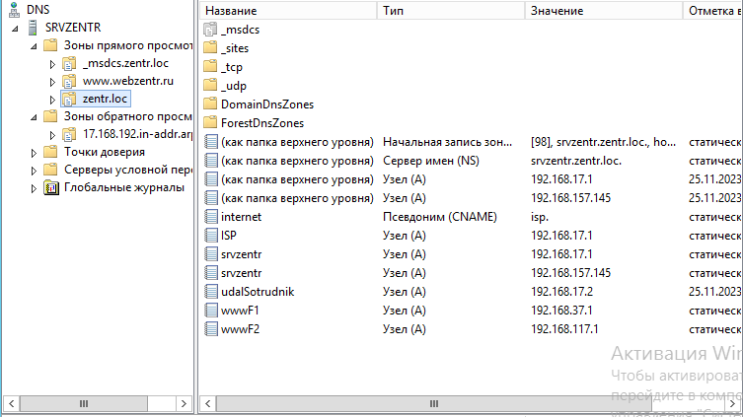
Рисунок 24 – Служба DNS
- Служба DHCP показана на рисунке 25.
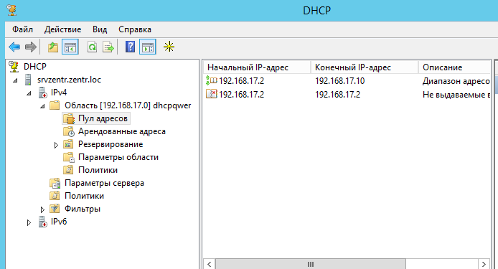
Рисунок 25 – Служба DHCP
- Служба сертификатов показана на рисунке 26.
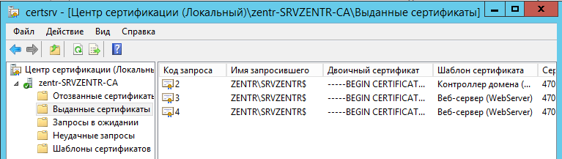
Рисунок 26 – Служба сертификатов
- Работа веб-сервера показана на рисунке 27.
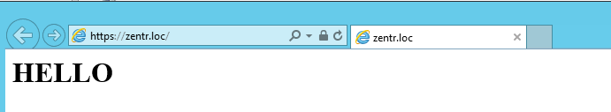
Рисунок 27 – Работа веб-сервера
- Работа файловой службы показана на рисунке 28.
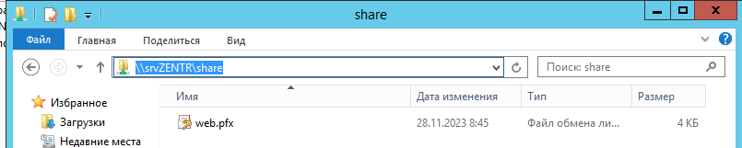
Рисунок 28 – Работа файловой службы
- Использование VPN показано на рисунке 29.
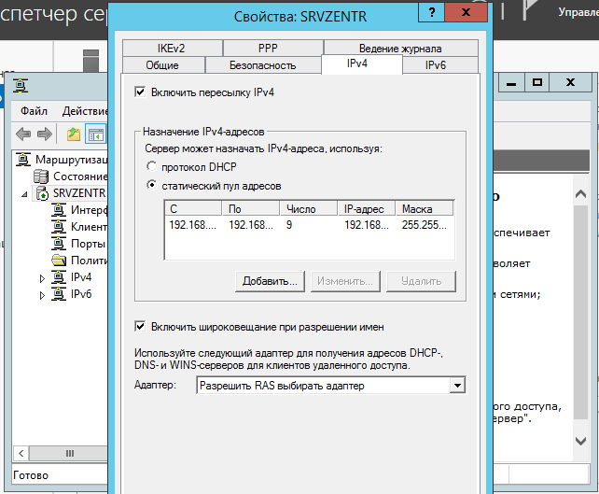
Рисунок 29 – Использование VPN
- Служба NTP показана на рисунке 30
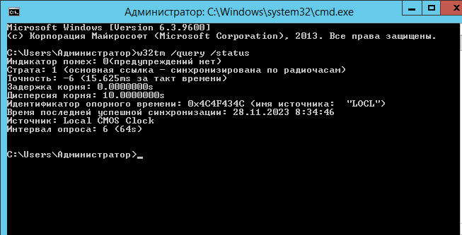
Рисунок 30 – Синхронизация времени

2.5 Организация взаимодействия между головным офисом и филиалами
Первым делом настраиваем главной роутер в эмуляторе компьютерных сетей Cisco Packet Tracer, прописывая там крипто политики и ключи для них, также прописываем крипто карты для их дальнейшего просмотра.
Далее на роутере филиалов также прописываем крипто карты и крипто политики вместе с ключами.
Результаты настройки крипто карт показаны на рисунках 31-33.
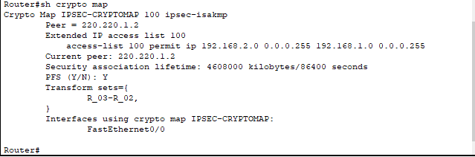
Рисунок 31 – Результат команды sh crypto map
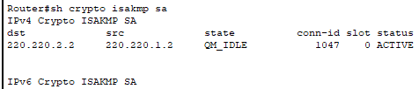
Рисунок 32 – Результат команды sh crypto isakmp sa
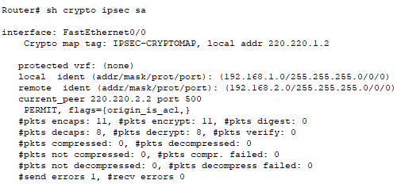
Рисунок 33 – Результат команды sh crypto ipsec sa
Также нужно проверить пинги между роутерами и компьютерами посредством tracert/traceroute. Результат связанности показан на рисунках 34-35.
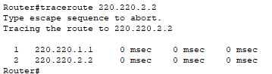
Рисунок 34 – Проверка связанности роутеров
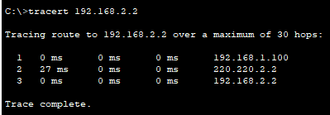
Рисунок 35 – Проверка связанности компьютеров
В результате был настроен VPN-туннель между роутерами головного офиса и филиалов.
В Приложении А представлена логическая схема объединённой компьютерной сети рекрутингового агентства.
Для организации взаимодействия между головным офисом и филиалами в эмуляторе КС требуется настройка VPN. Для этого устанавливаем компонент, показанный на рисунке 36.
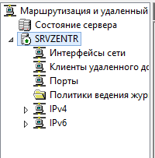
Рисунок 36 – Установленный компонент
Теперь заходим в свойства ранее созданного пользователя и в окошке входящие звонки разрешаем доступ к сети, как показано на рисунке 37.
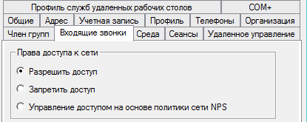
Рисунок 37 – Разрешение доступа к сети
После во вкладке средства ищем «Маршрутизация и удаленный доступ», заходим туда и в окошке IPv4 во вкладка прописываем dhcp пул и задаем общий ключ, как показано на рисунках 38-39.
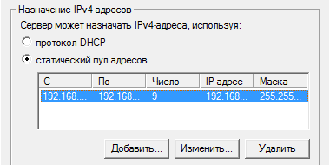
Рисунок 38 – Заданный dhcp пул
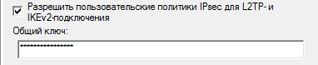
Рисунок 39 – Заданный общий ключ
Осталось зайти в параметры VPN и ввести требуемые данные, начнется подключение сервера филиала к серверу головного офиса организации.
Демонстрация работы VPN-подключения показана на рисунках 40-42.
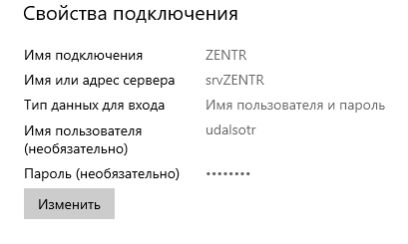
Рисунок 40 – Свойства подключения

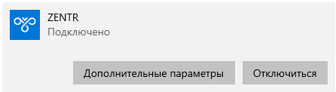
Рисунок 41 – Демонстрация подключения

Рисунок 42 – Права доступа к папке головного офиса
После этого можно приступать к настройке удаленного администрирования.

2.6 Настройка удаленного администрирования
Для более удобного администрирования, можно использовать специальные скрипты, выполняемые через PowerShell.
Пример выполнения скрипта для просмотра не активных пользователей в AD показан на рисунке 43.
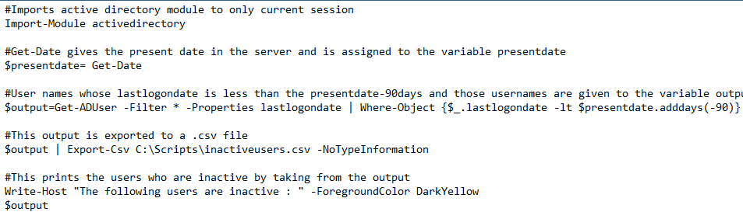
Рисунок 43 – Скрипт на создание структуры OU
Опишем, что значит каждая строчка в скрипте:
- Import-Module activedirectory – Импортирует модуль active directory только в текущий сеанс
- $presentdate= Get-Date – возвращает текущую дату на сервере и присваивается переменной
- $output=Get-ADUser -Filter * -Properties lastlogondate | Where-Object {$_.lastlogondate -lt $presentdate.adddays(-90)} | select name – Имена пользователей, у которых lastlogondate меньше текущей даты-90 дней, и эти имена пользователей присваиваются переменной output
- $output | Export-Csv C:\Scripts\inactiveusers.csv -NoTypeInformation –Эти выходные данные экспортируются в файл .csv
- Write-Host "The following users are inactive : " -ForegroundColor DarkYellow $output – При этом выводятся данные о неактивных пользователях, взятые из выходных данных.
Результат выполнения скрипта показан на рисунках 44 и 45.
Рисунок 44 – Просмотр неактивных пользователей
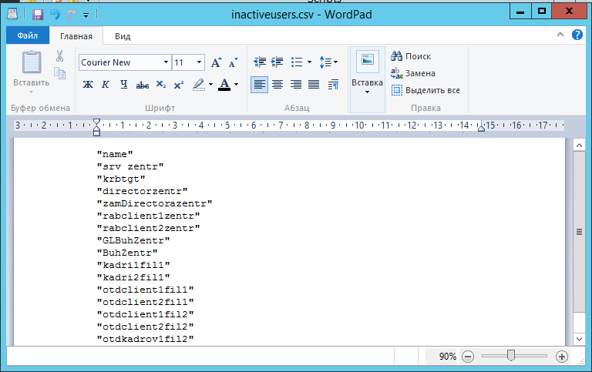
Рисунок 45 – Просмотр неактивных пользователей
Описание и выполнения второго скрипта приведено в приложение Б.
Во втором разделе было настроено удалённое администрирование, настроены сетевые протоколы и службы серверов, организовано администрирование компьютерной сети и взаимодействия между серверами.

Заключение
В результате курсового проектирования было произведено объединение локальных сетей головного офиса и двух его филиалов.
Для достижения поставленной цели, были выполнены следующие задачи:
а) Выполнен анализ предметной области.
б) Описаны исходные данные для анализа IT-инфраструктуры.
в) Описана логическую топологию сети.
г) Описано взаимодействие серверов компьютерной сети.
д) Проанализирован и обоснован выбор программного обеспечения для серверов и хостов сети.
е) Описана организация удаленного администрирования.
ж) Выполнена установка операционных систем и дистрибутивов.
з) Выполнена установка сетевых протоколов и служб.
и) Выполнена настройка сетевых служб.
к) Выполнена организация администрирования компьютерной сети.
л) Выполнена организация взаимодействия между головным офисом и филиалом.
м) Выполнена настройка удаленного администрирования.
Данную сеть можно использовать для практического применения в организации подобного типа.
Результатом курсового проекта является объединение сегментов корпоративной сети рекрутингового агентства и удаленных филиалов.
Таким образом, в ходе проделанной работы цель была достигнута и все задачи выполнены.

Список используемых источников
- ГОСТ 7.0.5-2008. Система стандартов по информации, библиотечному и издательскому делу. Библиографическое описание. Общие требования и правила составления. – Введ. 2008-04-28. – М.: ИПК Изд-во стандартов, 2008. – 22 с.
- ГОСТ 2.105-95. Общие требования к текстовым документам. – Введ. 1996–01–07. –М. : Изд-во стандартов, 1996. – (Единая система конструкторской документации).
- ГОСТ 7.1-2003. Библиографическая запись. Библиографическое описание. Общие требования и правила составления. – Введ. 2004-01-07. М. : Изд-во стандартов, 2004. (Система стандартов по информации, библиотечному и издательскому делу).
- ГОСТ 7.80 – 2000. Библиографическая запись. Заголовок. Общие требования и правила составления. – Введ. 2000–01–07. – М. : Изд-во стандартов, 2000. – (Система стандартов по информации, библиотечному и издательскому делу).
- ГОСТ 2.114-95. Единая система конструкторской документации. Технические условия. – Введ. 1995–04–26. – М. : Изд-во стандартов, 1995.
- ГОСТ 19.201-78. Единая система программной документации. Техническое задание. Требования к содержанию и оформлению– Введ. 1980–01–01. – М. : Изд-во стандартов, 1980.
- ГОСТ 34.602-89. Информационная технология. Комплекс стандартов на автоматизированные системы. Техническое задание на создание автоматизированной системы– Введ. 1900–01–01. – М. : Изд-во стандартов, 1990.
- ГОСТ 7.70-96. Описание баз данных и машиночитаемых информационных массивов состав и обозначение характеристик. – Введ. 1997–01–07. – М. : Изд-во стандартов, 1997. (Система стандартов по информации, библиотечному и издательскому делу).
- Постановление Правительства РФ от 10 июля 2013 г. №582. [Электронный ресурс] - http://pravo.gov.ru/proxy/ips/?docbody=&nd=102166682
- Распоряжения Правительства Российской Федерации от 25 апреля 2011 г. № 729-р г. Москва; [Электронный ресурс] – https://digital.gov.ru/ru/documents/3462/
- Трудовой кодекс Российской Федерации [Электронный ресурс] – http://tkodeksrf.ru/
- Федеральный закон «О персональных данных» от 27.07.2006 № 152-ФЗ (последняя редакция) [Электронный ресурс] – http://www.consultant.ru/document/cons_doc_LAW_61801/
- Федеральный закон от 27.07.2006 № 149-ФЗ «Об информации, информационных технологиях и о защите информации» [Электронный ресурс] – https://base.garant.ru/12148555
- Федеральный закон от 27.07.2010г. №210-ФЗ «Об организации предоставления государственных и муниципальных услуг»; [Электронный ресурс] – https://www.zakonrf.info/doc-31965484/
- Федеральный закон от 29 декабря 2012 г. № 273-ФЗ «Об образовании в Российской Федерации»; [Электронный ресурс] – http://xn--273--84d1f.xn--p1ai/zakonodatelstvo/federalnyy-zakon-ot-29-dekabrya-2012-g-no-273-fz-ob-obrazovanii-v-rf
- Архитектура ЭВМ и вычислительных систем: учебник / Н.В. Максимов, Т.Л. Партыка, И.И. Попов. — 5-е изд., перераб. и доп. — М. : ФОРУМ : ИНФРА-М, 2022. — 511 с. – доступ из ЭБС "Знаниум" http://znanium.com/catalog/product/944312
- Баранчиков, А.И. Организация сетевого администрирования: учебник для студ. учрежд. СПО/ А.И. Баранчиков, П.А. Баранчиков, А.Ю. Громов. - М.: КУРС: ИНФРА-М, 2021. – 384 с.
- Бродская, Ю. А. Денисов, Ю.А. Практика сетевого администрирования / Ю. А Бродская, Ю. А. Денисов / –SelfPub, 2018. – 87 с.
- Исаченко, О.В. Программное обеспечение компьютерных сетей: учеб. пособие / О.В. Исаченко. — М. : ИНФРА-М, 2021. — 117 с. Режим доступа: http://znanium.com/catalog/product/989894
- Кенин, А. М., Д.Н. Колисниченко, Д.Н. Самоучитель системного администратора. / А. М. Кенин, Д.Н. Колисниченко: Серия: Системный администратор. - БХВ-Петербург, 2021. – 528 с.
- Компьютерные сети: Учебное пособие / Кузин А.В., Кузин Д.А. - 4-е изд., перераб. и доп. - М.: Форум, НИЦ ИНФРА-М, 2022. - 192 с. – доступ из ЭБС "Знаниум" http://znanium.com/catalog/product/536468
- Костров, Б.В., Кистрин, А.В., Ефимов, А.И., Устюков; Д.И. Технологии физического уровня передачи данных. [Электронный ресурс]. – М.: Форум: НИЦ ИНФРА-М, 2022.- 240с.- доступ из ЭБС "Знаниум"
- Куроуз, Джеймс, Росс, Кит Компьютерные сети: нисходящий подход. Джеймс Куроуз, Кит Росс. 6-е изд. – Москва : Издательство «Э», 2022 . – 912с.
- Назаров, А.В. Эксплуатация объектов сетевой инфраструктуры / А.В. Назаров: Серия: Профессиональное образование. – М. : Академия, 2022. – 460 с.
- Самоучитель системного администратора. / А. М. Кенин, Д.Н. Колисниченко: Серия: Системный администратор. - БХВ-Петербург,
2022. – 528 с.

Приложение А
(обязательное)
Логическая схема объединённой сети
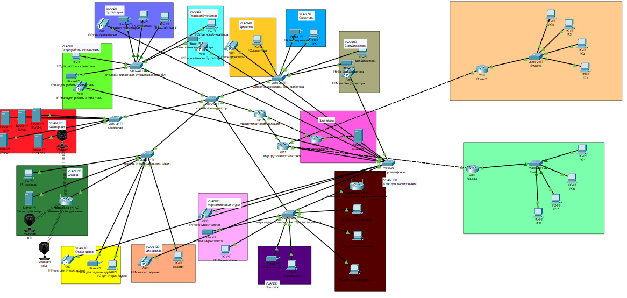

Приложение Б
(обязательное)
Скрипт
